預算控制查詢
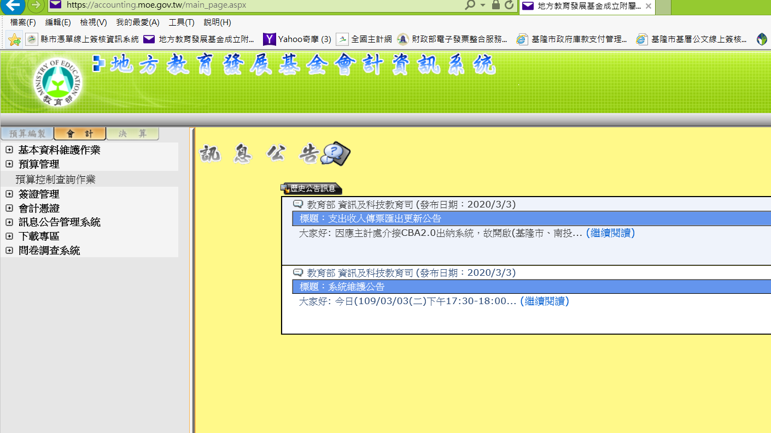
→預算管理→預算控制查詢作業
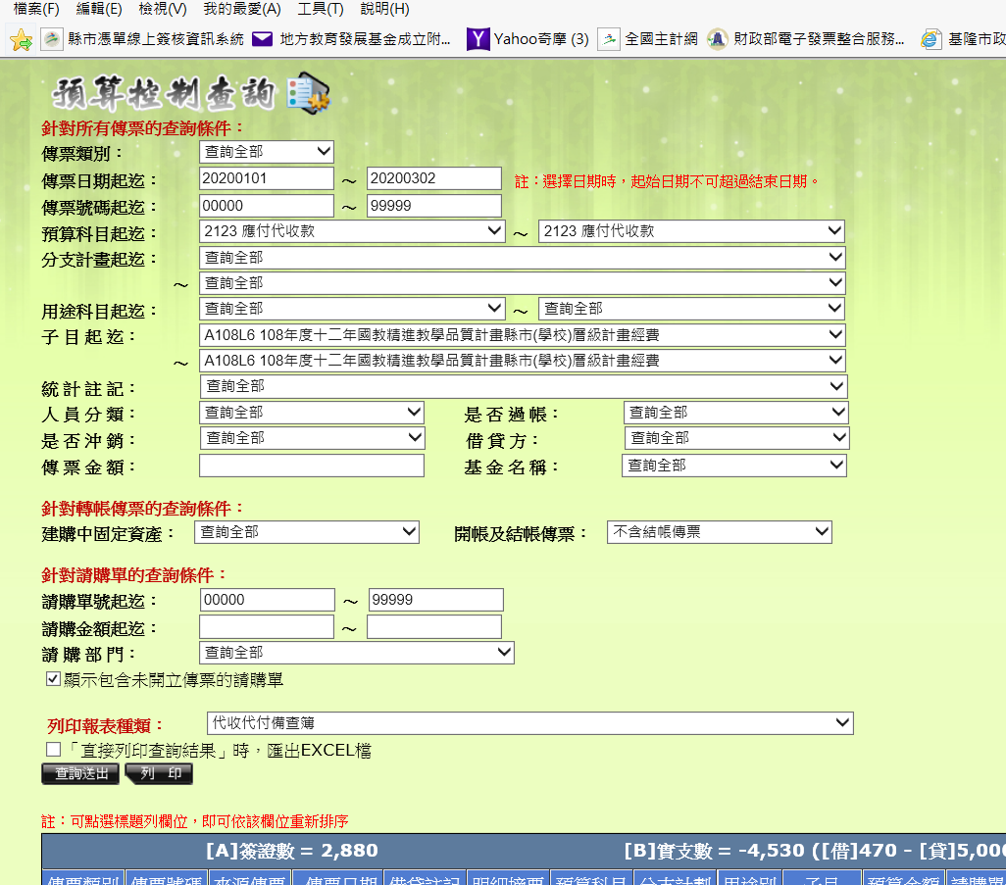
5
6
4
3
2
1

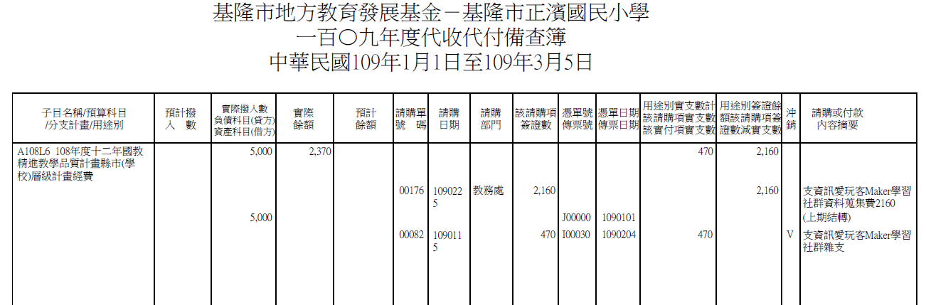

說明：本專款上期結存5000元，截至109/3/5實際餘額2370元，已動支請示2160元及470元，其中雜支470元已支付(憑證編號I00030，沖銷有打勾)，另資料蒐集費2160元尚未支付，故無憑證編號(沖銷無打勾)

